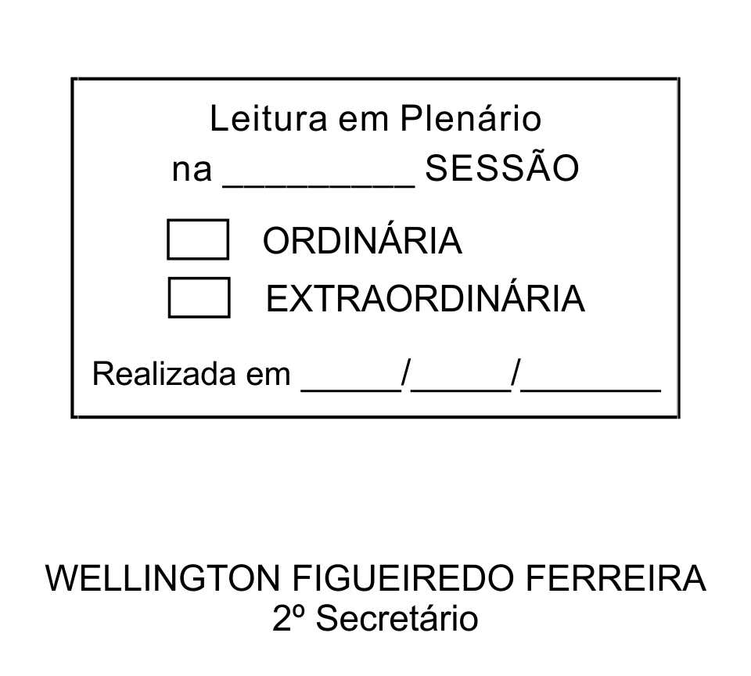
MOÇÃO Nº 237/2013

De Pesar pelo falecimento do estimado Senhor José Gabriel dos Santos.

Excelentíssimo Senhor Presidente,

Faleceu em 08 de Agosto de 2013, aos 65 anos de idade, o estimado Senhor JOSÉ GABRIEL DOS SANTOS.

Sabemos ser incomensurável a dor de seus familiares e inúmeros amigos, mas entendemos que a solidariedade humana é um dos poucos meios de amenizar esse difícil momento.

Posto isto, o Vereador LUIZ GONZAGA DE JESUS, solidariza-se com a família e REQUER ao Egrégio Plenário para que faça constar na Ata da presente Sessão, Moção de Pesar pelo falecimento do Senhor JOSÉ GABRIEL DOS SANTOS.

Que da presente seja dada ciência à família enlutada.

Sala das Sessões “Dr. Júlio Arantes de Freitas”, 09 de agosto de 2013.

LUIZ GONZAGA DE JESUS
Vereador

Endereço: Rua Euclides Domingues de Almeida, 484, Jardim Brasília – CEP: 18131-603

PROTOCOLO Nº CETSR 09/08/2013 - 09:39:35 06409/2013

